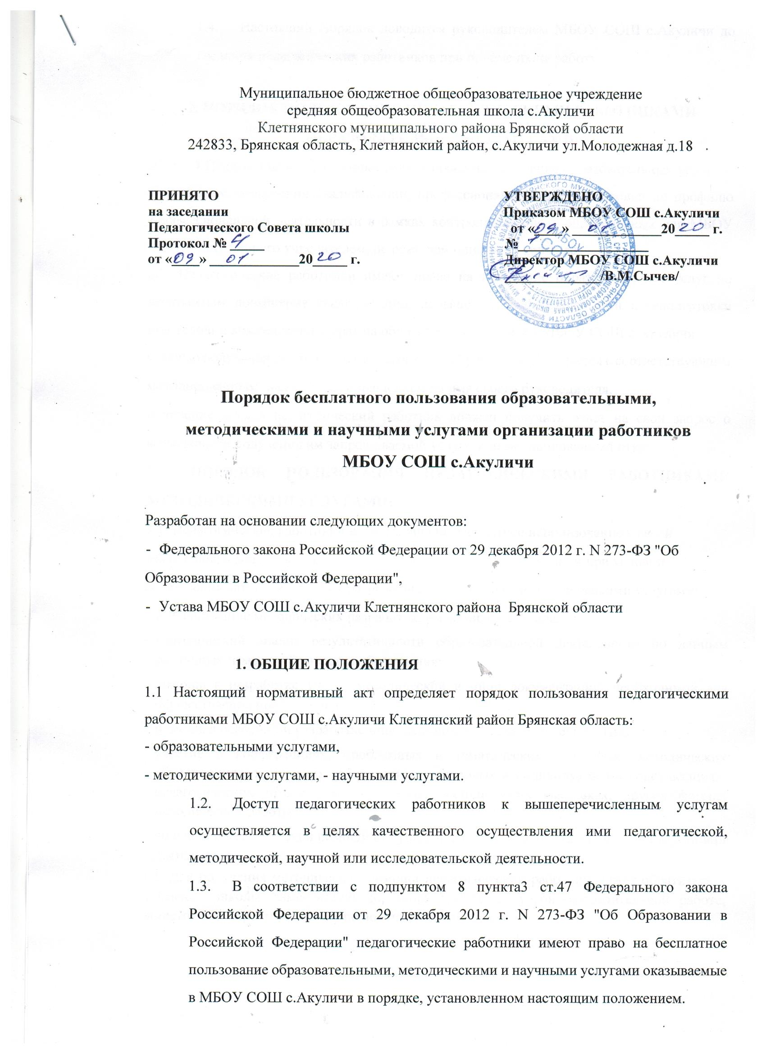

  - Настоящий Порядок доводится руководителем МБОУ СОШ с.Акуличи до сведения педагогических работников при приеме их на работу.
2. ПОРЯДОК ПОЛЬЗОВАНИЯ ПЕДАГОГИЧЕСКИМИ РАБОТНИКАМИ ОБРАЗОВАТЕЛЬНЫМИ УСЛУГАМИ:
- 1.Педагогические работники имеют право на получение образовательных услуг по программам повышения квалификации, профессиональной переподготовки по профилю профессиональной деятельности в рамках контрольных цифр, определенных для МБОУ СОШ с.Акуличи его учредителем, не реже чем один раз в три года.
2.2. Педагогические работники имеют право на получение образовательных услуг по программам повышения квалификации, повышения профессиональной переподготовки при условии компенсации затрат на обучение работодателем МБОУ СОШ с.Акуличи
С целью получения данных услуг педагогический работник обращается с соответствующим мотивированным письменным обращением на имя своего руководителя.
В течение месяца педагогический работник должен получить ответ на свой запрос о возможности получения им запрашиваемой услуги или мотивированный отказ.
- ПОРЯДОК ПОЛЬЗОВАНИЯ ПЕДАГОГИЧЕСКИМИ РАБОТНИКАМИ МЕТОДИЧЕСКИМИ УСЛУГАМИ:
3.1. Педагогические работники имеют право на бесплатное использование в своей деятельности методическими разработками МБОУ СОШ с.Акуличи при условии соблюдения авторских прав их разработчиков следующими методическими услугами:
- использование методических разработок, имеющихся в школе;
- методический анализ результативности образовательной деятельности по данным различных измерений качества образования;
- помощь в разработке учебно-методической и иной документации, необходимой для осуществления профессиональной деятельности;
- помощь в освоении и разработке инновационных программ и технологий;
- участие в конференциях, проблемных и тематических семинарах, методических объединениях, творческих лабораториях, групповых и индивидуальных консультациях, педагогических чтениях, мастер-классах, методических выставках, других формах методической работы;
- получение методической помощи в осуществлении экспериментальной и инновационной деятельности.
3.2. Для получения методической помощи педагогический работник может обратиться к директору школы, заместителю директора школы по учебно-воспитательной работе, заместителю директора школы по воспитательной работе.

